Missaglia: 70 nuovi
volontari dal corso
di Protezione civile
Missaglia
Hanno ricevuto l’attestato di frequenza al corso base per aspiranti volontari della protezione civile e ora avranno sei mesi di tempo per avvicinarsi all’associazione partecipando alle riunioni settimanali in via Gribaldi a Casatenovo.
Il contatto diretto con l’attività dell’associazione ha lo scopo di consentire ai neo volontari di valutare le proprie attitudini al fine dell’iscrizione al corso e al tirocinio previsti per diventare volontari effettivi.
I 70 iscritti hanno seguito giovedì sera l’ultima lezione del corso organizzato dal corpo volontari della Brianza, lezione tenuta presso le scuole elementari di Missaglia dalla dott. Flavia Moro, esperta in psicologia della catastrofe.
Presenti alla serata per contribuire alla consegna degli attestati, i sindaci di Missaglia e Casatenovo, Marta Casiraghi e Antonio Colombo e l’assessore alla protezione civile di Missaglia, Vittorio Riva. Assente per un impegno improvviso, Franco Godina, sindaco di Barzanò che con Casatenovo e Missaglia è uno dei tre comuni convenzionati con il corpo volontari della Brianza.
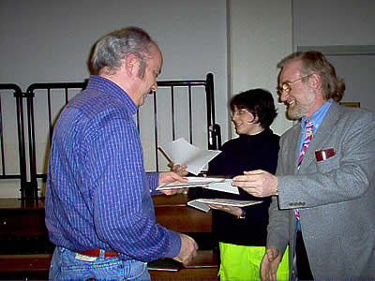

La consegna degli attestati da parte dell`assessore provinciale
alla protezione civile Carlo Erba

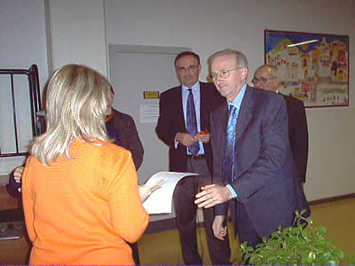

La consegna degli attestati da parte del sindaco di Casatenovo Antonio Colombo

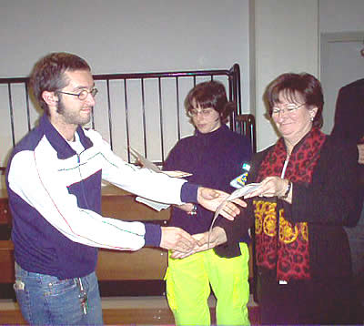

La consegna degli attestati da parte del sindaco di Missaglia Marta Casiraghi

Per l’occasione sono intervenuti anche Fabio Valsecchi, vice presidente provinciale dell’associazione e l’assessore provinciale alla protezione civile, Carlo Erba, che ha portato i saluti e gli auguri dell’amministrazione di Villa Locatelli a tutti i volontari.
Auguri e compiacimento per l’impegno profuso sono arrivati ai volontari aspiranti ed effettivi anche da Guido Bertolaso, responsabile nazionale del corpo di protezione civile, attraverso una lettera che è stata letta a tutti i presenti.

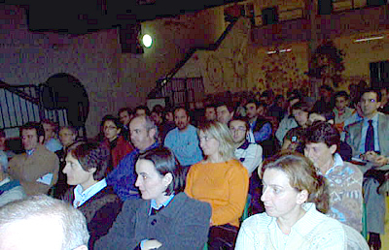

Gli aspiranti volontari che hanno ricevuto l`attestato

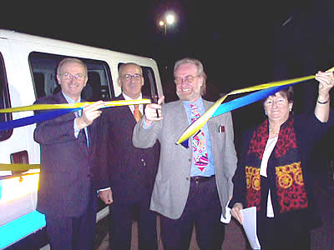

Il taglio del nastro. Da sin il sindaco di Casatenovo Antonio Colombo, il presidente
del corpo volontari della Brianza Franco Astori, l`assessore provinciale alla protezione civile
Carlo Erba e il sindaco di Missaglia Marta Casiraghi.

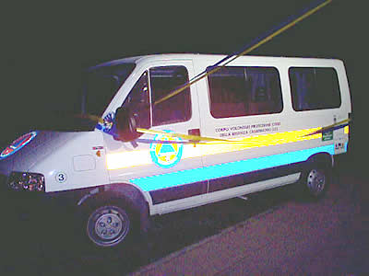

Il nuovo ducato 4x4

Soddisfazione è stata espressa inoltre dal presidente del corpo volontari della Brianza, Franco Astori, e dal segretario Marco Pellegrini, soddisfazione per il successo che l’ottava edizione del corso ha ottenuto grazie all’alto numero di iscritti e soddisfazione per l’inaugurazione del nuovo furgone per il trasporto dei volontari in dotazione all’associazione. Dopo la consegna degli attestati infatti l’assessore Erba ha avuto il compito di tagliare il nastro del Ducato 4x4 acquistato grazie a contributi di diversi sponsor e della provincia.

